ZAS informatiebrochure   
voor studenten

Dienst Radiologie – Campus ZAS Palfijn

Je komt binnenkort op stage bij ZAS – Ziekenhuis aan de Stroom. Welkom! We geven je in deze brochure graag wat meer informatie over de afdeling waar je stage zal doen. Daarnaast geven we je ook praktische info en richtlijnen voor tijdens je stage. Veel succes!

# Informatie over jouw stage-afdeling

## Algemene informatie

*Beste student(e),*

*Van harte welkom op de afdeling radiologie ZAS Palfijn. Wij hopen dat je een aangename en leerrijke stage op onze afdeling zal volmaken en dat deze zoveel mogelijk aan je verwachtingen zal voldoen.*

*Deze brochure bevat alle nodige informatie die je nodig hebt om aan de slag te kunnen gaan. We vinden het als team erg belangrijk dat de studenten zich goed voelen op de afdeling en zo het nodige vertrouwen krijgen op stage. Dit alles zal gebeuren in een klimaat van overleg en waar verantwoordelijkheid en initiatief gewaardeerd worden. Daarom zal er op regelmatige basis een evaluatiegesprek plaatvinden met jou om zo een dynamische leeromgeving te creëren. Alvast veel succes!*

*Ons team bestaat uit een tiental radiologen en een groep van een dertigtal verpleegkundigen, bachelors medische beeldvorming en zorgkundigen. Verder zijn er vijf administratieve medewerksters werkzaam op de afdeling. We hopen dat deze stage een aangename en leerrijke kennismaking mag zijn met de medische beeldvorming. Op de afdeling radiologie gebeuren er verschillende onderzoeken, die we kunnen onderverdelen in zes grote groepen:*

* *Klassieke röntgenopnames*
* *Contrastonderzoeken*
* *Mammografie*
* *Echografische onderzoeken*
* *CT onderzoeken (computer tomografie)*
* *MRI (magnetic resonance imaging)*

*Sommige onderzoeken vragen een speciale voorbereiding van de patiënt. Tijdens deze stage hopen we u, als zorgverstrekker in spé, wat meer kennis bij te brengen over de onderzoeken, de voorbereiding en de begeleiding van patiënten bij deze onderzoeken. Deze kennis zal in de toekomst op de werkvloer zeker van pas komen.*

*Tijdens deze stage zullen we trachten u zoveel mogelijk onderzoeken te laten bijwonen en een beeld te schetsen van de taken als medewerk(st)er op een afdeling radiologie. Met vragen kan u steeds terecht bij de medewerkers van de afdeling.*

***Voorstelling van de afdeling***

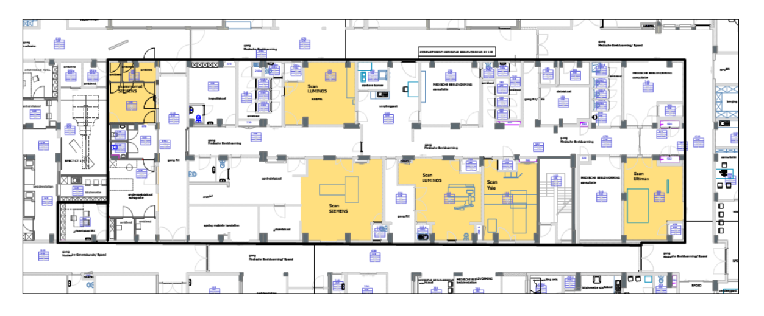

***Zaal 1: Ultimax – i (Toshiba)***

*In deze zaal staat een volledig digitale teletafel met C – boog. Klassieke röntgenopnames en contrastonderzoeken worden hier uitgevoerd.*

***Zaal 2: Ysio X – Pree (Siemens)***

*In deze zaal staat een digitale röntgentafel met een vaste wandbucky voor thoraxopnames. In deze zaal worden alle thoraxopnamen en klein botopnamen gemaakt. Klein bot omvat de opnames van vingers tot en met de elleboog, voor de bovenste extremiteiten en van teen tot knie voor de onderste extremiteiten. Ook worden hier opnames gemaakt van de volledige wervelzuil en onderste ledematen (full spine en full leg)*

***Zaal 3: Luminos (Siemens)***

*In deze zaal gebeuren er naast klassieke botopnames ook verschillende types van contrastonderzoeken. In het kort een overzicht van de verschillende grote groepen contrastonderzoeken die hier uitgevoerd worden:*

* *Bariumonderzoeken van de maagdarmtractus, voorbeelden zijn slokdarmonderzoeken, SMD, transitonderzoeken, colononderzoeken en dergelijke*
* *Arthrografie: punctie en injectie van een contrastmedium in een gewricht. Dit onderzoek kan gecombineerd worden met een CT- of MRI onderzoek.*
* *Verder worden in deze digitale zaal verscheidene contrastonderzoeken en puncties uitgevoerd. Zoals bijvoorbeeld flebografie, facetinfiltratie, cystografie*

***Zaal 4: CT scan Flash Dual Source (Siemens)***

*In ons ziekenhuis werken we met een multislice spiraal CT, welke toelaat om een zeventig tal onderzoeken per dag uit te voeren. De CT scan is onderverdeeld in verschillende ruimtes. De scanruimte zelf, waar het toestel staat, de ruimte met de bedieningsconsole en verder nog een voorbereidingslokaal voor de patiënt.*

***Zaal 5 en 6: Mammo – unit***

*Deze unit bestaat uit een zaal met mammograaf (Mamomat Revelation Siemens) en een zaal met een echotoestel. Vaak wordt een klassieke mammografie gecombineerd met een echografie van de borsten. Het aantal mammografische screenings neemt de laatste jaren exponentieel toe. Ook gebeuren en pré – operatieve tumormarkeringen. De mammograaf werkt volledig digitaal. De patiëntendosis wordt hierdoor aanzienlijk verkleind.*

***Zaal 7: Luminos (Siemens):***

*In deze zaal worden klassieke opnames gemaakt van groot bot. (knie, heup, schedel en andere) Indien nodig kunnen in deze zaal ook arthrografieën en facetinfiltraties doorgaan.*

***Zaal 8: Echozaal***

*Enkel echografische onderzoeken worden hier uitgevoerd*

***MRI – Unit: sola fit (Siemens)*** *🡪 route 43*

*Met een MRI toestel worden beelden gemaakt d.m.v. een krachtige magneet van 1.5 Tesla. Deze kracht is 30000 maal sterker dan de zwaartekracht. Voor het onderzoek krijgt elke patiënt een grondige anamnese om contra-indicaties uit te sluiten, zoals bijvoorbeeld een pacemaker.*

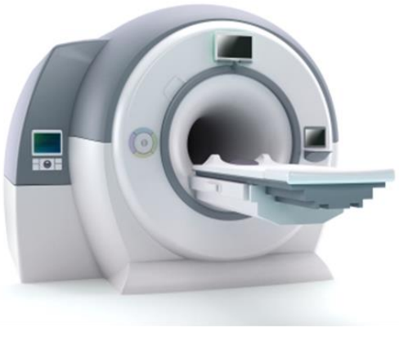

*De afdeling radiologie ZAS Palfijn gelegen ter hoogte van route 74 is opgedeeld in units:*

*Mammografie*

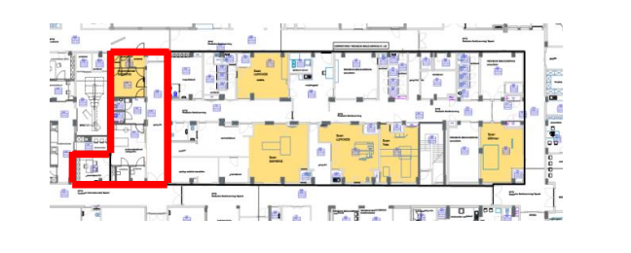

*Computertomografie*

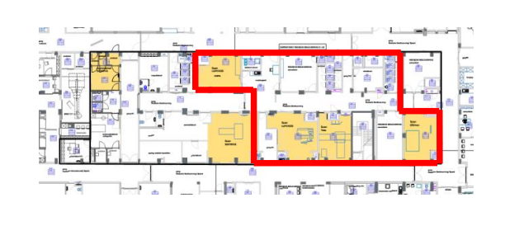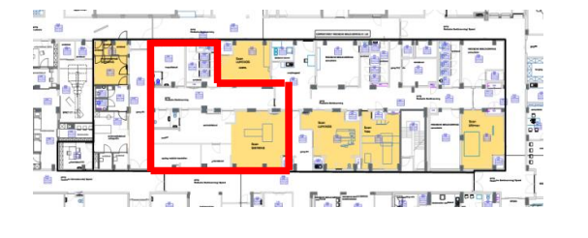

*Conventionele radiologie*

*Echografie*

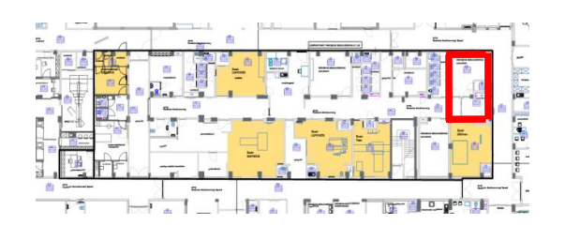

*Ter hoogte van route 43 bevindt zich de MRI-unit.*

*Brandblusmiddelen en nooduitgangen aanwezig op de afdeling :*

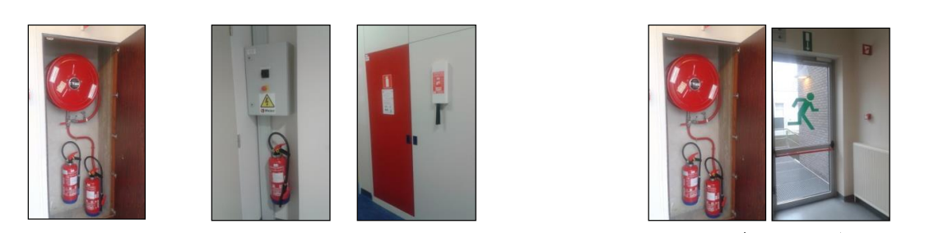

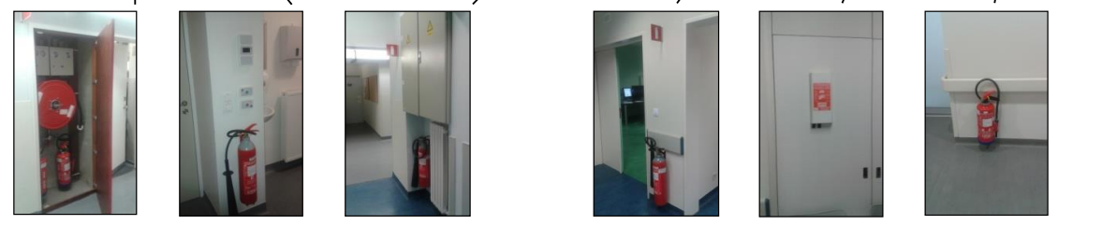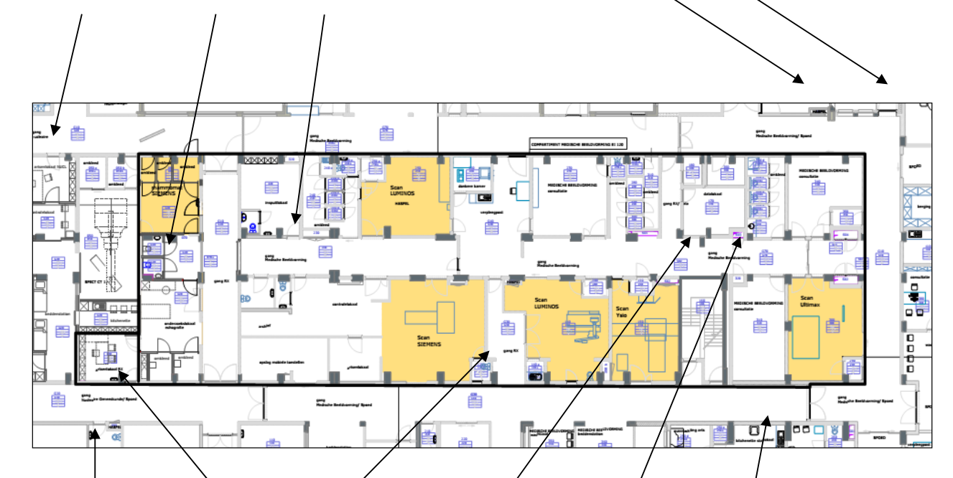

***Enkele items uit ons intern huishoudelijk reglement toegelicht***

*Professionele attitude en houding (cfr.arbeidsreglemant)*

* *Beroepsgeheim: elke medewerker houdt zich strikt aan het beroepsgeheim*
* *Klantvriendelijke houding in alle omstandigheden*
* *Verzorgd taalgebruik. Patiënten worden steeds aangesproken met de achternaam.*
* *Uniform*

*Indien een uniform door het ziekenhuis ter beschikking wordt gesteld, wordt het uniform steeds correct gedragen. Met je personeelsbadge haal je het uniform uit de KUA (Kleding Uitname Automaat). Het aantal is beperkt tot 2 stuks. Gooi je vuile uniform dus snel in de KIA (Kleding Inwerp Automaat) om te voorkomen dat je recht op een uniform in gedrang komt. De KUA en KIA staan in de kelder tegenover de kleedkamers.*

* *De haartooi moet verzorgd zijn conform de hygiënische voorwaarden en niet opzichtig. Een langharig kapsel moet samengebonden worden*
* *Schoeisel. Goed te reinigen materiaal. Het schoeisel heeft een gesloten teengedeelte en sluit achteraan de hiel. Het materiaal van de zool is antislip en geluidsarm of geluiddempend.*
* *Handhygiëne*

*Nagels: kortgeknipt en verzorgd, kunst- en gelnagels zijn verboden*

*Juwelen: ringen en polshorloges zijn vanuit hygiënische en veiligheidsoverwegingen verboden*

*Kledij: draag nooit kledij met lange mouwen onder uw uniform*

* *Roken: zie arbeidsreglement Enkel buiten de arbeidstijd (= voor aanvang van de shift, tijdens de middagpauze en na beëindigen van de shift)kan er gerookt worden op de daarvoor bestemde plaats (rookhut)*
* *Privé Telefoon / GSM*

*GSM gebruik tijdens de werkuren is niet toegelaten. Het gsm toestel wordt niet gedragen in het uniform maar hoort bij uw privézaken achter slot.*

* *Persoonlijke voorwerpen moeten, voorafgaand aan de arbeidstaak, op een afgesloten plaats worden opgeborgen. Daar het ziekenhuis niet aansprakelijk is voor diefstallen op de werkvloer, is het aangewezen om het aantal persoonlijke voorwerpen te beperken tot het strikt noodzakelijke*
* *Om brandincidenten te voorkomen is het gebruik van privé elektrische huishoudtoestellen op de werkplek verboden. Het betreft toestellen zoals bijvoorbeeld koffiezetautomaten, waterkokers, wafelijzers, friteuses, broodrooster, croque-monsieurmachines, fonduetoestellen, en toestellen zonder CE-keurmerk. Toestellen met een specifiek dienst gebonden functie moeten via de aankoopdienst worden aangekocht.*
* *Dosismeter alle medewerkers, die werken met ioniserende stralen, zijn verplicht om een dosismeter te dragen op borsthoogte. Deze krijg je aangeboden op de afdeling op je eerste werkdag.*
* *Allerlei:*
* *Maaltijden: de lunchpauze duurt 24 minuten. De lunchtijd telt als werktijd voor nachtdiensten. Bij een werkdag van meer dan 6u is men verplicht een lunchpauze te nemen. De leidinggevende zal in samenspraak met de betrokken werknemer het optimale tijdstip bepalen om pauze te nemen, rekening houdend met de noden van de dienst en de dienstverlening naar de patiënten toe. Rokers mogen tijdens de middagpauze ( en enkel dan) gaan roken op de daarvoor voorziene plaats.*
* *Parking fietsen kunnen vooraan het ziekenhuis in de daarvoor voorziene fietsenstalling geplaats worden.*

*De bezoekersparking voor uw wagen is betalend.*

*Het ziekenhuis wijst alle verantwoordelijkheid af in geval van diefstal, ontlening of beschadiging van voertuigen, fietsen en bromfietsen op de parking.*

* *Eerste hulp en verbandkist*

*De plaats van de verbandkist – eerste hulp bevindt zich op de spoedgevallendienst van site ZAS Palfijn*

* *Wijziging van uren*

*Er kunnen uren gewijzigd worden: wil je om privé of andere reden een shift wisselen, gebeurt dit steeds in overleg met het afdelingshoofd of diens vervanger. Ook wegens dienst noodwendigheid kan het zijn dat het afdelingshoofd je vraagt om een shift te wisselen. Ook dit wordt in onderling overleg besproken. We respecteren bij de uurregeling, steeds de afgesproken regels en arbeidswetgeving. (11u rust tussen 2 shiften, niet meer dan 50u per week, een rustperiode van 35u per week)*

* *Bij ziekte persoonlijk het afdelingshoofd of het vervangend afdelingshoofd (bij afwezigheid van het diensthoofd) waarschuwen voor de aanvang van uw geplande dienst. Van zodra u uw arts hebt geraadpleegd, brengt u het afdelingshoofd of het vervangend afdelingshoofd op de hoogte van de duur van de afwezigheid. Steeds de school zelf op de hoogte brengen.*

*Op weekdagen na 16.00u, alsook op weekend- en feestdagen, steeds de verpleegkundige op de afdeling contacteren zodat deze kan zorgen voor de continuïteit van de dienst en de eerstvolgende werkdag contact opnemen met het (vervangend) afdelingshoofd.*

* *Bij zwangerschap Medewerksters, werkzaam binnen de medische beeldvorming, hebben een ‘onmiddellijke meldingsplicht’ bij vermoeden van eventuele zwangerschap. Om de medewerkster en haar ongeboren kind te beschermen tegen de negatieve effecten van ioniserende stralen, zal de stage op de radiologie afgebroken worden.*
* *Te laat komen indien mogelijk proactief de afdeling inlichten. Persoonlijk het afdelingshoofd verwittigen bij aankomst op de dienst.*

## Contactpersonen

*Adres:*

* *ZAS Palfijn – Lange Bremstraat 70 – 2170 Merksem*
* *Route 74*

*Telefoonnummer*

* *Onthaalsecretariaat: 03/640 20 90*
* *Afdeling: 03/640 27 92*

*Afdelingshoofd:*

* *Wim Doms* [*wim.doms@zas.be*](mailto:wim.doms@zas.be)

*Mentoren:*

* *Evi Gillis* [*evi.gillis@zas.be*](mailto:evi.gillis@zas.be)

## Dagindeling

### Shiften

* *Geneesheren radiologen (dagelijkse taakplanning)*
* *Verpleegkundig afdelingshoofd of diens adjunct – hoofdverpleegkundige*
* *1 verpleegkundige of bachelor medische beeldvorming met vroege dienst: 07.00u – 15.00u*
* *5 verpleegkundige of bachelor medische beeldvorming met shift: 08.00u – 16.00u*
* *Zaal 1: Ultimax – i*
* *Zaal 2: Ysio X – pree*
* *Zaal 3: Luminos*
* *Zaal 4: CT Flash*
* *Zaal 7: Luminos*
* *1 verpleegkundige of bachelor medische beeldvorming met shift: 08.00u – 17.00u*
* *Zaal 5 + 6: mammografie + echografie*
* *1 verpleegkundige of bachelor medische beeldvorming met shift: 10.00u – 18.00u*
* *Zaal 4 CT*
* *1 verpleegkundige of bachelor medische beeldvorming met shift: 12.00u – 20.00u: algemene radiologie*
* *1 verpleegkundige of bachelor medische beeldvorming met shift: 07.30u – 15.30u: MRI*
* *1 verpleegkundige of bachelor medische beeldvorming met shift: 14.00u – 22.00u: MRI*
* *1 verpleegkundige of bachelor medische beeldvorming met shift: 14.00u – 22.00u: late wachtdienst.*
* *1 verpleegkundige of bachelor medische beeldvorming met nachtdienst (22.00u tot 07.00u): algemene radiologie + CT*
* *1 zorgkundige met shift: 08.00u – 17.00u op CT scan*
* *1 zorgkundige met shift: 08.00u – 16.00u op echografie*
* *1 zorgkundige met shift: 09.00u – 17.00u op MRI*
* *4 medisch deskundige secretariaat: 07.30u – 15.30u shift, 08.00u – 16.00u shift en 09.00u – 17.00u shift*

*Tijdens weekend- en feestdagen:*

* *1 geneesheer radioloog van wacht*
* *1 verpleegkundige of bachelor medische beeldvorming met vroege dienst: 07.00u – 15.00u shift*
* *1 verpleegkundige of bachelor medische beeldvorming met late dienst: 14.00u – 22.00u shift*
* *1 verpleegkundige of bachelor medische beeldvorming met nachtdienst: 22.00u – 07.00u shift*
* *1 verpleegkundige of bachelor medische beeldvorming met shift: 08.00u – 18.00u op MRI*

### Verloop van een shift

|  |  |
| --- | --- |
| *Wanneer* | *wat* |
| *07.00u* | *Einde nachtdienst – start 07.00u – 15.00u shift*  *Opstart van de röntgenzalen en voorbereiding eerste onderzoeken* |
| *07.30u* | *Opening onthaalsecretariaat Opstart MRI (eventuele urgentie onderzoeken opstarten)* |
| *08.00u* | *Start planning*  *Röntgenzalen, CT scan en echo operationeel* |
| *10.00u* | *Koffiepauze*  *10.00u – 18.00u shift start op CT* |
| *12.00u* | *12.00u – 20.00u shift start*  *Middagpauze ( 24 minuten)* |
| *12.30u* | *Middagpauze (24 minuten)- tweede shift* |
| *14.00u* | *14.00u – 22.00u shift start* |
| *16.00u* | *Einde geplande activiteiten röntgenzalen* |
| *17.00u* | *Einde geplande activiteiten mammografie*  *Afsluiten onthaalsecretariaat* |
| *18.00u* | *Einde geplande activiteiten op CT scan* |
| *22.00u* | *Einde geplande activiteiten op MRI*  *Start nachtdienst* |

## Wat doet onze afdeling

### Leeraanbod:

***Wat kunnen we jouw aanbieden?***

*Wanneer men als student voor een studierichting in de gezondheidszorg kiest, denkt men in eerste instantie niet altijd aan de discipline medische beeldvorming. Toch is deze specialisatie een volwaardige tak van de gezondheidszorg.*

*Het is immers van enorm belang dat de patiënt professioneel opgevangen wordt tijdens het radiologisch onderzoek en centraal geplaatst wordt in de zorg. Van de zorgverlener op radiologie wordt ook een vrij grote specifieke technische bagage en kennis vereist. In de wereld van de medische beeldvorming staat de evolutie immers nooit stil en is permanente vorming een attitude.*

*Als u in een ziekenhuis te werk gesteld bent, zal u vaak in contact komen met de afdeling radiologie. Een patiënt komt tijdens een ziekenhuisopname vaak meerdere malen op deze afdeling terecht. Een kennismaking met de afdeling zou ertoe moeten leiden dat u de patiënt beter kan informeren en begeleiden.*

***Welke leerdoelen kunt u als student op de radiologie vooropstellen ?***

* *Inoefenen van verpleegkundige technieken (veneuze puncties, sonderen, e.d.)*
* *Voorbereiding, begeleiding en nazorg van de patiënt bij een radiologisch onderzoek*
* *Werking van een afdeling radiologie*
* *Overzicht van de taken als zorgverstrekker op een radiologische afdeling*
* *Informatie over het verloop van de verschillende radiologische onderzoeken*
* *Kennis vergroten m.b.t. anatomie, pathologie, omgang met ioniserende straling e.d.*
* *Kennis over de voorbereiding van de patiënt op de verschillende onderzoeken.*

*Patiënten informatie verschaffen omtrent het verloop van het radiologisch onderzoek evenals*

* *Voor de studenten ‘bachelor medische beeldvorming’ zal de inhoud stage bepaald worden door de vraag van de school (specifieke stage CT, MRI, conventionele radiologie)*

## Verwachtingen

* *De eerste stagedag mag u zich aanmelden aan ons onthaalsecretariaat (route 74).*
* *Indien mogelijk deze studentenbrochure voor aanvang van de stage doornemen*
* *Onduidelijkheden rond afspraken in deze brochure aangeven.*
* *Leerdoelen voor deze stage graag eerste stagedag kenbaar maken.*

|  |
| --- |
| ***08.00u – 16.00u***  *Gebruikelijke uren voor een stage op radiologie in ZAS Palfijn* |
| *Gebruikelijke uren voor een stagedag op MRI: volgens afspraak*  *openingsuren MRI:*   * *Weekdagen van 07.30u tot 22.00u* * *Weekenddagen van 08.00u tot 18.00u ( op feestdagen kan er uitzonderlijk gewerkt worden)* |
| *Indien je als student voor de stageperiode de stage-uren wenst te bespreken, kan je contact opnemen met het afdelingshoofd.* |
| *Stage-uren worden meestal besproken tijdens de eerste stagedag. Uiteraard zal het aantal opgelegde uren en afspraken tussen de student en de school gerespecteerd worden.* |

## Feedback

*Op regelmatige basis zullen we tijdens de stage een evaluatiemoment inlassen. Zo trachten we een dynamische leeromgeving te creëren. De feedbackmomenten zullen we bij aanvang van de stage vastleggen in samenspraak met de stagebegeleiding van de school. Alvast veel succes!*

## 